ГРАФИЧЕСКОЕ ОПИСАНИЕ
местоположения границ населенных пунктов, территориальных зон, особо охраняемых природных территорий, зон с особыми условиями использования территории
Публичный сервитут в пользу ПАО "Ростелеком" устанавливается для части земельного участка с кадастровым номером 16:40:040301:49, с целью размещения антенно-мачтового сооружения связи объекта "Установка АМС БС в Республике Татарстан (Татарстан) Российской Федерации" по проекту "Устранение цифрового неравенства (УЦН 2.0)", местоположение: Российская Федерация, Республика Татарстан(Татарстан), м.р-н Тюлячинский, с.п. Большеметескинское, п Лесной
(наименование объекта, местоположение границ которого описано (далее - объект))
Раздел 1
Сведения об объекте
№ п/п | Характеристики объекта | Описание характеристик
1 | 2 | 3
1. | Местоположение объекта | Республика Татарстан (Татарстан), м.р-н Тюлячинский, с.п Большеметескинское, поселок Лесной
2. | Площадь объекта +/- величина  погрешности определения площади (Р +/- Дельта Р) | 16 +/- 1 м²
3. | Иные характеристики объекта | Публичный сервитут в пользу ПАО "Ростелеком" (ОГРН 1027700198767 ИНН  7707049388), почтовый адрес: 115172, Российская Федерация, г. Москва, ул. Гончарная, д. 30, электронная почта: rostelecom@rt.ru, устанавливается в целях размещения антенно-мачтового сооружения связи объекта "Установка АМС БС в Республике Татарстан (Татарстан) Российской Федерации" по проекту "Устранение цифрового неравенства (УЦН 2.0)" на срок 49 (сорок девять) лет

Раздел 2
Сведения о местоположении границ объекта
1. Система координат МСК-16, зона 1
2. Сведения о характерных точках границ объекта
Обозначение характерных точек границ | Координаты, м |  | Метод определения координат характерной точки | Средняя квадратическая погрешность положения характерной точки (Мt), м | Описание обозначения точки на местности (при наличии)
Обозначение характерных точек границ | X | Y | Метод определения координат характерной точки |  | Описание обозначения точки на местности (при наличии)
1 | 2 | 3 | 4 | 5 | 6
1 | 491999.55 | 1361426.81 | Метод спутниковых геодезических измерений (определений) | 0.1 | Закрепление отсутствует
2 | 492002.49 | 1361429.52 | Метод спутниковых геодезических измерений (определений) | 0.1 | Закрепление отсутствует
3 | 491999.79 | 1361432.46 | Метод спутниковых геодезических измерений (определений) | 0.1 | Закрепление отсутствует
4 | 491996.84 | 1361429.75 | Метод спутниковых геодезических измерений (определений) | 0.1 | Закрепление отсутствует
1 | 491999.55 | 1361426.81 | Метод спутниковых геодезических измерений (определений) | 0.1 | Закрепление отсутствует
3. Сведения о характерных точках части (частей) границы объекта
Обозначение характерных точек части границы | Координаты, м |  | Метод определения координат характерной точки | Средняя квадратическая погрешность положения характерной точки (Мt), м | Описание обозначения точки на местности (при наличии)
Обозначение характерных точек части границы | X | Y | Метод определения координат характерной точки |  | Описание обозначения точки на местности (при наличии)
1 | 2 | 3 | 4 | 5 | 6
- | - | - | - | - | -

Раздел 3
Сведения о местоположении измененных (уточненных) границ объекта
1. Система координат |  | -
2. Сведения о характерных точках границ объекта
Обозначение характерных точек границ | Существующие координаты, м |  |  | Измененные (уточненные) координаты, м |  | Метод определения координат характерной точки | Средняя квадратическая погрешность положения характерной точки (Мt), м | Описание обозначения точки на местности (при наличии)
Обозначение характерных точек границ | X |  | Y | X | Y | Метод определения координат характерной точки |  | Описание обозначения точки на местности (при наличии)
1 | 2 |  | 3 | 4 | 5 | 6 | 7 | 8
- | - |  | - | - | - | - | -
3. Сведения о характерных точках части (частей) границы объекта
Обозначение характерных точек части границы | Существующие координаты, м |  |  | Измененные (уточненные) координаты, м |  | Метод определения координат характерной точки | Средняя квадратическая погрешность положения характерной точки (Мt), м | Описание обозначения точки на местности (при наличии)
Обозначение характерных точек части границы | X |  | Y | X | Y | Метод определения координат характерной точки |  | Описание обозначения точки на местности (при наличии)
1 | 2 |  | 3 | 4 | 5 | 6 | 7 | 8
- | - |  | - | - | - | - | -

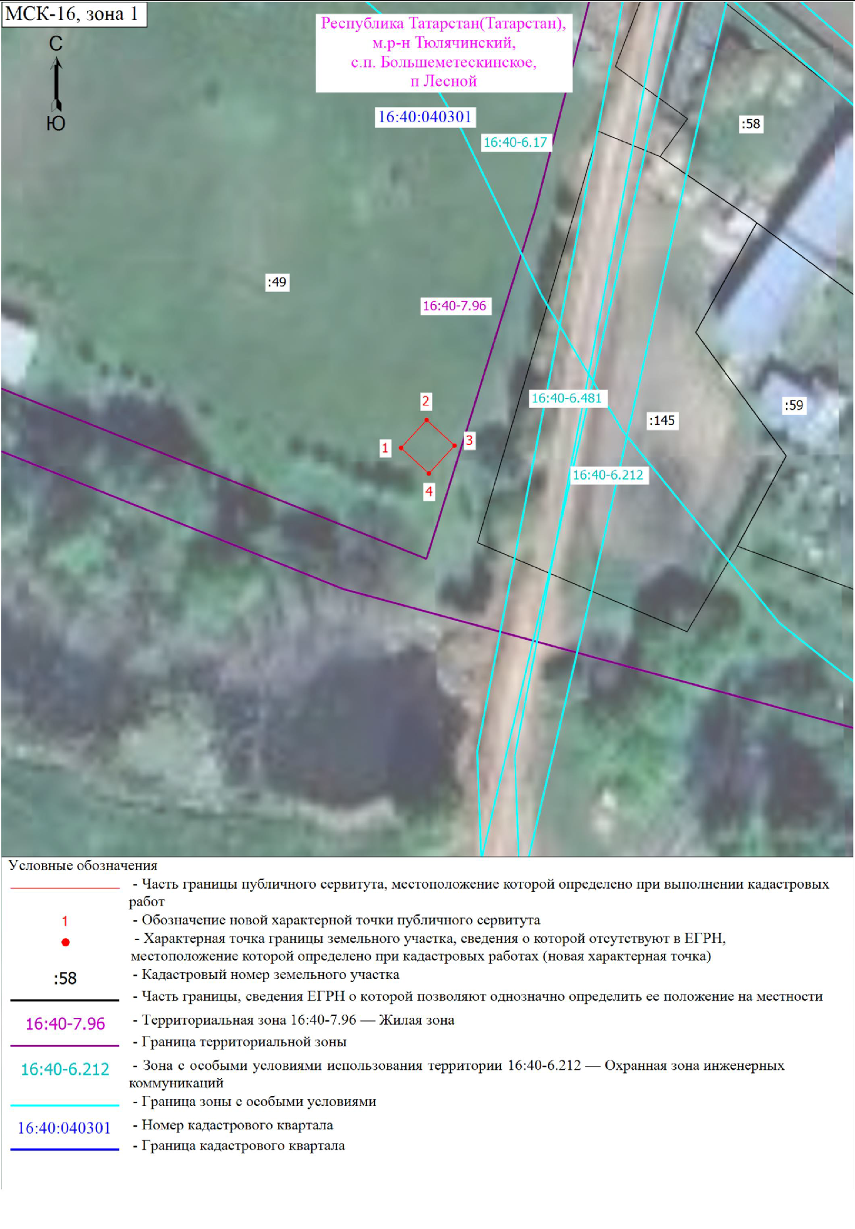Схема расположения границ публичного сервитута

